Содержание

Птичий грипп ‒ одна из опасных форм гриппа, распространяющихся через контакт с зараженными птицами.
Грипп ‒ острая вирусная инфекционная болезнь с аспирационным механизмом передачи (вдыхание мельчайших капель слюны, слизи, которые содержат вирус гриппа). Характеризуется острым началом, лихорадкой, общей интоксикацией и поражением дыхательных путей.
Источник
Резервуаром вируса являются мигрирующие водоплавающие птицы, часто дикие утки и гуси, передающие инфекцию домашней птице. Наиболее чувствительны к этой инфекции ‒ куры и индюки.
Грипп птиц может поражать все виды пернатых, поэтому источниками заражения могут быть:
- дикие птицы околоводного комплекса (в основном представители отряда гусеобразных, ржанкообразных, чайкообразных и аистообразных);
- птицы антропогенного комплекса (сороки, вороны, грачи, воробьи);
- домашние птицы (в основном утки и гуси).

Механизмы передачи

При контакте с перелетными птицами (чаще носителями вируса) через воду может происходить инфицирование домашних уток и распространение инфекции на другие виды птиц.
Несколько лет назад вирусы гриппа птиц Н5N1 и H7N7 в результате мутаций резко изменили свои биологические свойства и приобрели способность преодолевать хозяйский барьер с непосредственным инфицированием людей (минуя промежуточного хозяина).
Пути передачи вируса от птицы к человеку:
- воздушно-капельный (воздушно-пылевой);
- контактно-бытовой (контакт с инфицированными птицами и их фекалиями при уходе и убое);
- пищевой (употребление термически плохо обработанного мяса птицы).
Клинические проявления

- озноб, миалгия (боль в мышцах, суставах и т.д.);
- боли в горле, слизистые выделения из носа;
- повышение температуры тела уже в первые часы болезни ‒ до 38 градусов, затем температура может достигать гиперпиретических значений (экстремально высоких);
- в разгар заболевания характерны такие проявления, как поражение нижнего отдела дыхательных путей с возможным развитием первичной вирусной пневмонии, кашель и одышка (кашель обычно влажный, в мокроте нередко отмечается примесь крови);
- прогрессирование заболевания сопровождается развитием дыхательной недостаточности и острого респираторного дистресс-синдрома.

Диагностика
Проводится исключительно в условиях инфекционного стационара на основании специализированных клинических лабораторных анализов.

Лечение
Осуществляется в инфекционном стационаре с помощью противовирусной, антибактериальной и симптоматической терапии. К сожалению, мутировавший вирус гриппа птиц показывает высокий уровень летальности ‒ от 50 до 80 %

Профилактика
В период эпидемии ‒ сокращение контакта с птицами (живыми или мертвыми), а также коррекция рациона питания при возможном риске заражения через мясо инфицированной птицы.

ГБУ Благовещенская райгорветстанция
Республики Башкортостан
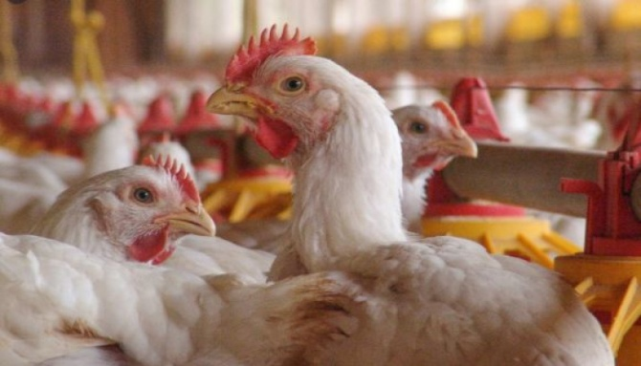

Птичий грипп

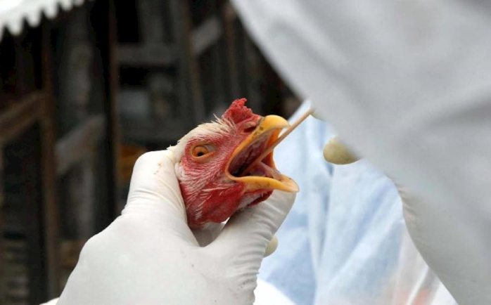

Бесплатный номер горячей линии
ГОСУДАРСТВЕНОЙ
ВЕТЕРИНАРНОЙ СЛУЖБЫ
РЕСПУБЛИКИ БАШКОРТОСТАН
8-800-77-55-828

Тел.: + 7(34766) 2-16-34
ГБУ Благовещенская райгосветстанция
Ул. Кирова 112

